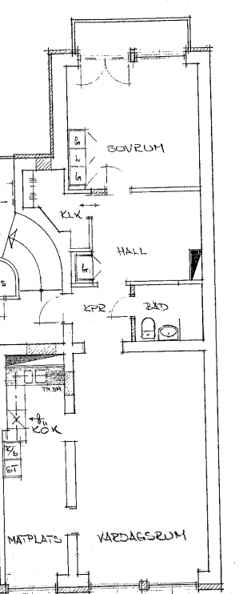 Drottninggatan 124 lgh 1301

88 kvm